Laaja-alaisten oppimissisältöjen itsearviointi 1-2 luokille

Nimi: ______________________________________________

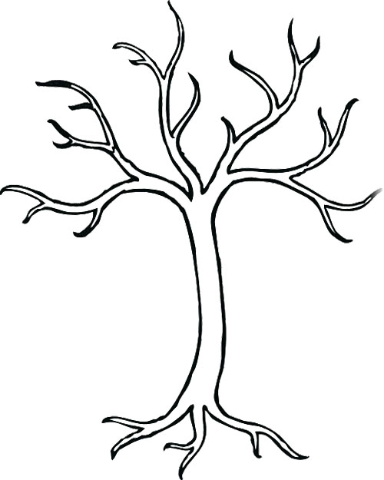
Arvostan luontoa ja ympäristöä.
Tiedän, missä olen hyvä ja mitä vielä harjoittelen.
Osaan käyttää tietokonetta apuna oppimisessa.
Kerron mielipiteeni.
Teen oman osani yhteisistä töistä.
Olen ystävällinen.
Ymmärrän, että ihmiset ovat erilaisia.
Olen sinnikäs.
Voin vaikuttaa koulun toimintaan ja omaan oppimiseeni.
Tulen toimeen kaikkien kanssa.
Suunnittelen omaa oppimistani.

Väritä kupla sopivalla värillä: Osaan hyvin Osaan melko hyvin Harjoittelen

1-2 LUOKKIEN LAAJA-ALAISTEN OPPIMISSISÄLTÖJEN
KRITEERIT YKSINKERTAISTETTUNA OPETTAJALLE

Ajattelu ja oppimaan oppiminen
- Kysyn ja teen havaintoja.
- Kerron mielipiteeni.
- Harjoittelen suunnittelemaan, asettamaan tavoitteita ja arvioimaan oppimista.

Kulttuurinen osaaminen ja vuorovaikutus
- Ymmärrän, että ihmiset ovat erilaisia.
- Arvostan perhettä, koulua ja perinteitä.

Itsestä huolehtiminen ja arjen taidot
- Olen kiva kaveri ja ystävällinen.
- Tulen toimeen kaikkien kanssa.
- Noudatan yhteisiä sääntöjä ja hyviä tapoja.
- Huolehdin asioistani, tehtävistäni ja tavaroistani.
- Otan ikäluokalle sopivia vastuutehtäviä kotona ja koulussa.

Monilukutaito
- Tutustun erilaisiin teksteihin (kirja, kuva, teksti, sanallinen, kuvallinen, auditiivinen jne.)
- Käytän ja tuotan erilaisia tekstejä.
- Etsin tietoa kirjasta ja internetistä.

Tieto- ja viestintäteknologinen osaaminen
- Osaan käyttää mobiililaitetta tai tietokonetta opiskeluun.
- Olen harjoitellut näppäintaitoja.
- Mietin, mihin tieto- ja viestintätekniikkaa tarvitaan.
- Hyödynnetään pelillisyyttä oppimisessa.
- Harjoitellaan pieniä tiedonhakutehtäviä.

Työelämä ja yrittäjyys
- Teen työni valmiiksi.
- Työskentelen yksin ja yhdessä toisten kanssa.
- Tiedän missä olen hyvä ja mitä harjoittelen.

Osallistuminen, vaikuttaminen ja kestävän tulevaisuuden rakentaminen
- Arvostan luontoa ja ympäristöä.
- Minulla on mahdollisuus vaikuttaa koulun toimintaan sekä omaan oppimiseen.

